**АДМИНИСТРАЦИЯ**

**ПОБЕДИНСКОГО СЕЛЬСКОГО ПОСЕЛЕНИЯ**

**Быковского муниципального района Волгоградской области**

**____________________________________________________________________________**

**ПОСТАНОВЛЕНИЕ**

**от 01.12.2020 г. № 90**

Об утверждении перечня объектов муниципального недвижимого имущества Побединского сельского поселения для передачи в пользование субъектам малого и среднего предпринимательства.

Руководствуясь Федеральным законом от 06.10.2003г. № 131-ФЗ «Об общих принципах организации местного самоуправления», частью 4.1 ст. 18 Федерального Закона от 24.07.2007 г. «О развитии малого и среднего предпринимательства в Российской Федерации», Уставом Побединского сельского поселения Быковского муниципального района Волгоградской области,

ПОСТАНОВЛЯЮ:

1. Утвердить перечень муниципального имущества Побединского сельского поселения для передачи в пользование субъектам малого и среднего предпринимательства, приложение 1.
2. Настоящее постановление подлежит обнародованию и размещению на официальном сайте Администрации Побединского сельского поселения.
3. Контроль за исполнением настоящего постановления оставляю за собой.

**Глава Побединского**

**сельского поселения: С.В.Князев**

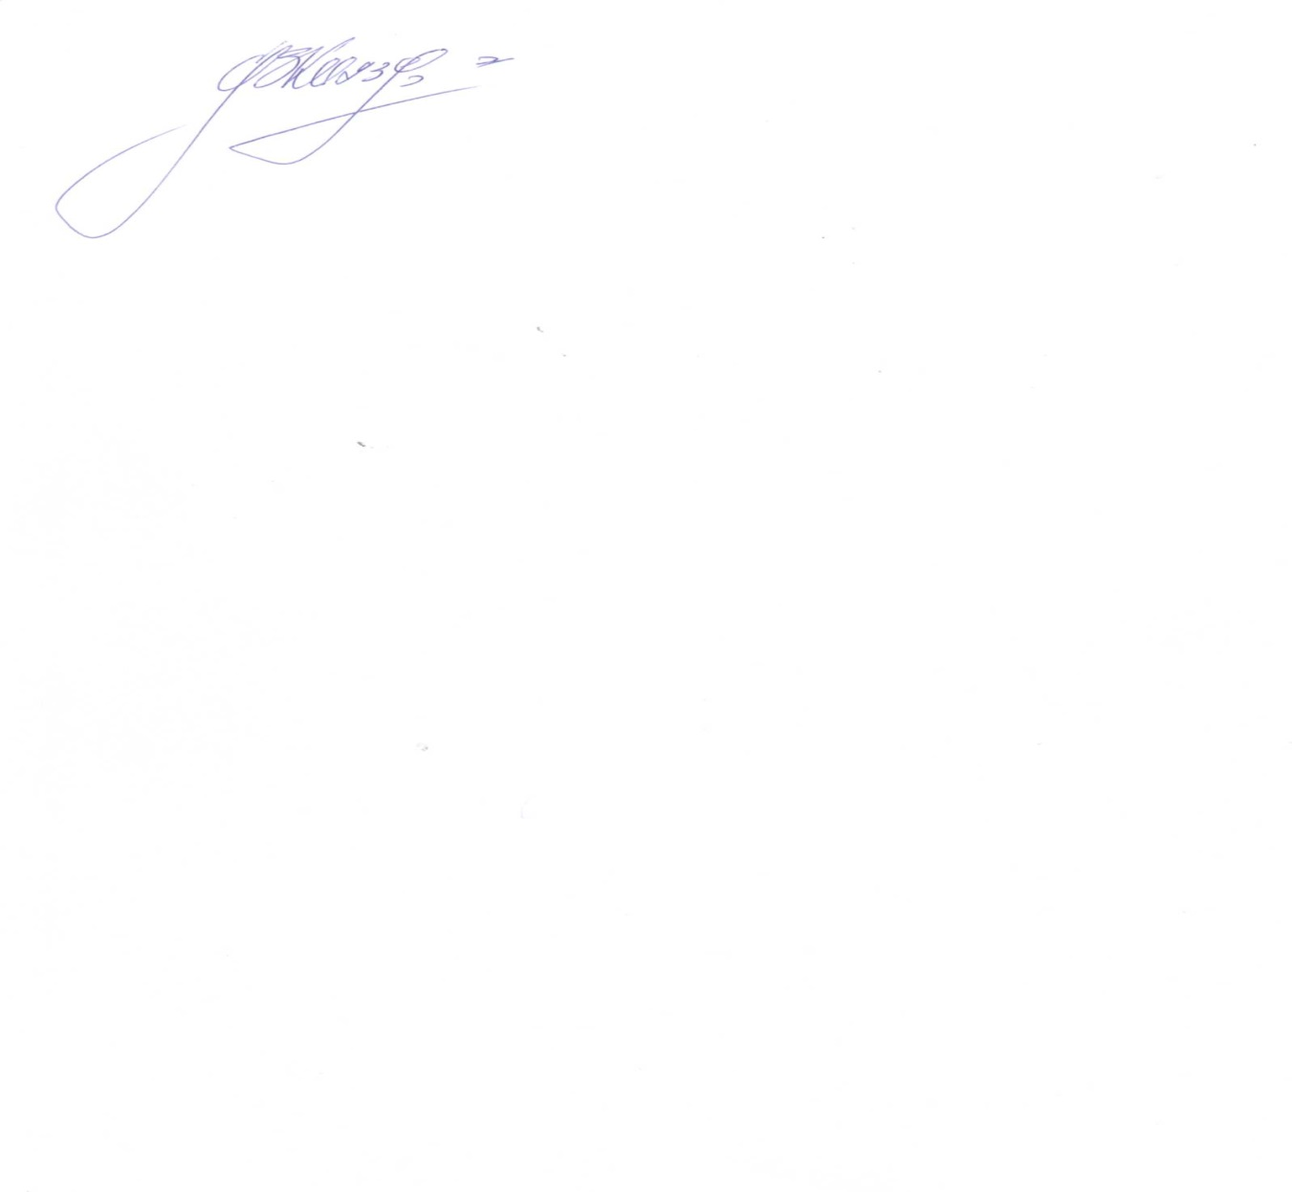

Приложение 1

Утверждено постановлением

Главы Побединского сельского поселения

№ 90 от 01.12.2020 г.

Перечень муниципального имущества Побединского сельского поселения для передачи в пользование субъектам малого и среднего предпринимательства

|  |  |  |  |  |
| --- | --- | --- | --- | --- |
| №  п/п | Наименование имущества (объекта) | Адрес объекта | Индивидуальные характеристики | Вид, срок и основание обременения |
| 1 | 2х этажное не жилое здание | п.Победа, ул. Центральная 13 | Общая площадь 486,7 кв.м. | Свободно от прав третьих лиц |
| 2 | Земельный участок с/х назначения (пашня) | В 2,4 км севернее от п.Победа | Площадь  28,37 га | Свободно от прав третьих лиц |
| 3 | Земельный участок с/х назначения (пашня) | В 2,5 км севернее от п.Победа | Площадь  27,75 га | Свободно от прав третьих лиц |
| 4 | Земельный участок с/х назначения (пашня) | В 2,6 км севернее от п.Победа | Площадь  29,38 га | Свободно от прав третьих лиц |